НАЦІОНАЛЬНА АСОЦІАЦІЯ РАДА АДВОКАТІВ
АДВОКАТІВ УКРАЇНИ РІВНЕНСЬКОЇ ОБЛАСТІ

ВИСНОВОК

представника адвокатів Рівненської області у складі Ради адвокатів України
Лазарчук Ганни Валеріївни за 2020 рік

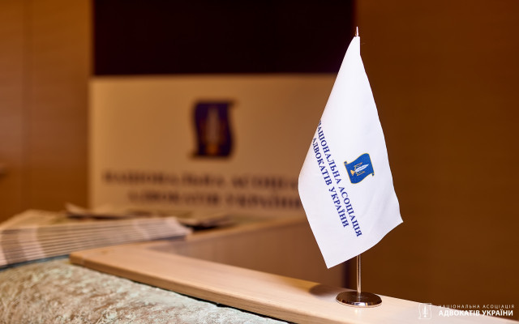

Відповідно до статті 55 Закону України «Про адвокатуру та адвокатську діяльність» у період між з’їздами адвокатів України функції адвокатського самоврядування виконує Рада адвокатів України, повноваження і порядок роботи якої визначаються Законом та затверджується з’їздом адвокатів України.

До складу Ради адвокатів України входить тридцять членів: по одному представнику від кожного регіону, голова та заступники голови.

26 січня 2019 року на Конференції адвокатів Рівненської області був обраний представник адвокатів Рівненської області у складі Ради адвокатів України Лазарчук Г.В.

Кількість засідань, проведених РАУ в 2020 році – 8. Представник адвокатів Рівненської області у складі Ради адвокатів України приймала активну участь у всіх засіданнях. Більшість із засідань у 2020 році була проведена дистанційно, за допомогою технічних засобів, через розповсюдження на території України вірусної інфекції covid-19.

Кількість рішень, що були прийняті у 2019 році РАУ – 121.

Ключовими рішеннями, прийнятими РАУ у 2020 році є:

- РІШЕННЯ № 121 Щодо внесення змін до Положення про організацію та порядок проходження стажування для отримання особою свідоцтва про право на заняття адвокатською діяльністю
- РІШЕННЯ № 105 Про затвердження роз’яснення щодо можливості передачі адвокатського бюро в управління
- РІШЕННЯ № 99 Щодо звернення суддів Вищого антикорупційного суду до ВРП та Генерального прокурора щодо втручання у діяльність суддів адвокатами
- РІШЕННЯ № 85 Щодо звернення до міжнародних інституцій з питань порушення прав адвокатів та гарантій адвокатської діяльності
- РІШЕННЯ № 75 Про затвердження роз’яснення щодо вичерпного переліку вимог до адвокатського запиту
- РІШЕННЯ № 54 Щодо проекту Закону України Про внесення змін до деяких законодавчих актів щодо спрощення доступу до безоплатної правової допомоги та підвищення якості її надання
- РІШЕННЯ № 50 Щодо звернення до українських та міжнародних інституцій щодо недопущення порушень прав людини на захист і професійних прав адвокатів у судовому процесі
- РІШЕННЯ № 49 та №35 Про недопущення ототожнення адвокатів з клієнтами та втручання в професійні права адвоката
- РІШЕННЯ № 37 Про встановлення плати за організаційне забезпечення розгляду заяв (скарг) до КДКА та ВКДКА
- РІШЕННЯ № 34 Про деякі питання сплати адвокатами щорічних внесків на забезпечення реалізації адвокатського самоврядування
- РІШЕННЯ № 29 Про внесення змін до Положення про ордер на надання правничої (правової) допомоги
- РІШЕННЯ № 14 Про повноваження адвоката на період зупинення права на заняття адвокатською діяльністю

З усією кількістю рішень та детальним їх змістом можливо ознайомитись на сайті НААУ у графі акти НААУ.

Представником РАУ від Рівненської області у 2020 році розроблено проекти понад 20 рішень (рішення щодо надання роз’яснень, за результатами проведених перевірок, щодо надання відповідей на звернення тощо). У 2020 році в РАУ від Рівненськоі області Лазарчук Г.В. прийнято участь у роботі понад 5 комісій та робочих груп РАУ.

На всіх засіданнях РАУ представник від Рівненської області виступала в якості доповідача або співдоповідача. На всіх засіданнях РАУ представником від Рівненської області висловлювалась позиція щодо питань порядку денного, враховуючи інтереси адвокатів Рівненщини. Попередньо, перед кожним засіданням РАУ на офіційному сайті НААК розміщувалась інформація щодо порядку денного засідання. З питань, які торкались інтересів адвокатів Рівненщини, проводились обговорення з Радою адвокатів Рівненської області, КДКА Рівненської області та адвокатами Рівненської області, які висловлювали свої пропозиції та застереження щодо прийняття того чи іншого рішення.
Для цілей належного та ефективного представництва адвокатів Рівненської області у складі РАУ відбувалась постійна комунікація з Радою адвокатів Рівненської області, КДКА Рівненської області.

З метою інформування адвокатів Рівненщини про результати діяльності РАУ, за результатами кожного засідання РАУ, на офіційному сайті Ради адвокатів Рівненської області був розміщений звіт. Висвітлення інформації про діяльність у РАУ також здійснюється у спосіб розповсюдження її безпосередньо при спілкуванні з адвокатами, у групі адвокатів Рівненської області в месенджері, у соціальній мережі «Facebook» тощо.

Представник РАУ від Рівненської області Лазарчук Г.В. щиро вдячна адвокатам Рівненщини за активну позицію та висловлювання своїх пропозицій щодо питань, які розглядались під час засідань Ради адвокатів України.

З повагою,
представник адвокатів Рівненської області
у складі Ради адвокатів України Г.В. Лазарчук

